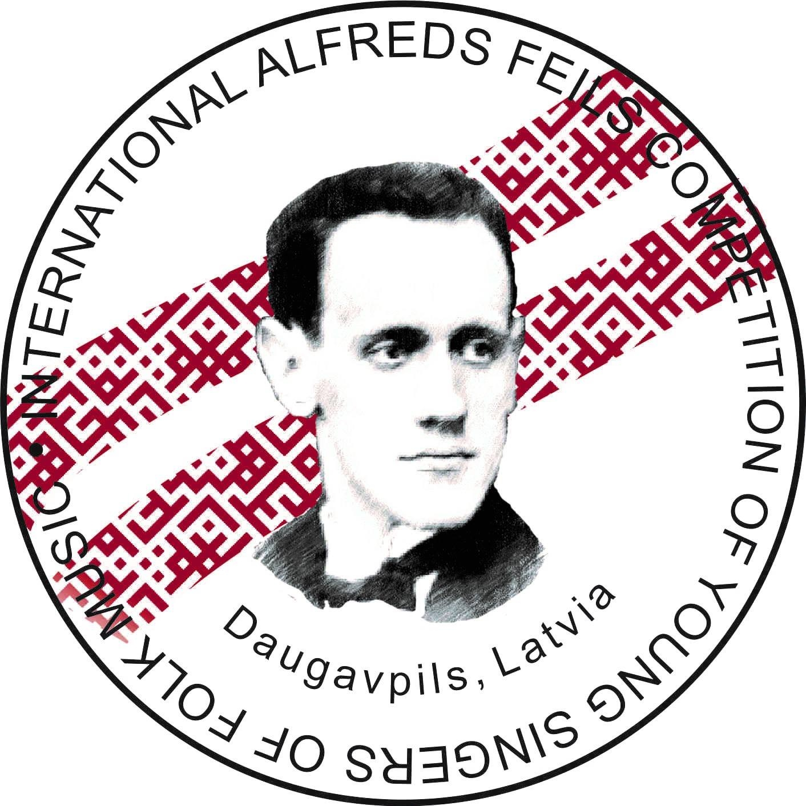

III STARPTAUTISKAIS ALFRĒDA FEILA
JAUNO DZIEDĀTĀJU TAUTAS DZIESMU KONKURSS
2025. gada 6. decembrī, Daugavpilī
Jauno dziedātāju tautas dziesmu konkursu organizē Daugavpils Iespēju vidusskola sadarbībā ar Daugavpils valstspilsētas pašvaldības iestādi Vienības nams un biedrību “Mentors”. Konkursa mērķis: sekmēt muzicēšanas prasmju un iemaņu attīstību jaunajiem mūziķiem un godināt izcila latviešu komponista, kordiriģenta un pedagoga Alfrēda Feila vārdu, kurš strādāja Daugavpilī.
Konkurss notiek šadāš kategorijās:
A kategorija – dziedāšana tautas un akadēmiskā manierē;
B kategorija – dziedāšana popmūzikas un džeza manierē;
C kategorija – popgrupas;
D kategorija – vokālie ansambļi;
E kategorija – bērnu kori;
F kategorija – kompozīciju konkurss.
Konkursā piedalās solisti, vokālie ansambļi un kori šādās vecuma grupās:
A1: meitenes vecumā līdz 9 gadiem (ieskaitot);
A2: zēni vecumā līdz 12 gadiem;
A3: meitenes no 10 līdz 12 gadiem;
A4: meitenes no 13 līdz 16 gadiem;
A5: zēni no 13 līdz 16 gadiem;
A6: solisti no 17 līdz 23 gadiem;
A7: dueti līdz 15 gadiem;
A8: dueti no 16 līdz 23 gadiem;
B1: solisti līdz 11 gadiem;
B2: solisti no 12 līdz 15 gadiem;
B3: solisti no 16 līdz 23 gadiem;
C1: popgrupas (3-8 dalībnieki, visi dalībnieki līdz 11 gadu vecumam);
C2: popgrupas (3-8 dalībnieki, visi dalībnieki līdz 15 gadu vecumam);
D1: bērnu vokālie ansambļi (3-12 dalībnieki, visi dalībnieki līdz 11 gadu vecumam);
D2: bērnu vokālie ansambļi (3-12 dalībnieki, visi dalībnieki līdz 15 gadu vecumam);
E: bērnu kori (16-50 dalībnieki, visi dalībnieki līdz 15 gadu vecumam);
F1: kompozīciju konkurss (dalībnieki līdz 15 gadu vecumam);
F2: kompozīciju konkurss (dalībnieki līdz 23 gadu vecumam).
Konkursa dalībnieku vecums tiek noteikts uz 2025. gada 6. decembri.
Katrā kategorijā konkursanti atskaņo 1 vai 2 tautas dziesmas, ar kopējo hronometrāžu – līdz 5 minūtēm. Programma jāizpilda dzimtajā valodā. Dziesmas var tikt izpildītas a cappella, ar akustisko pavadījumu vai ar fonogrammu.
Kategorijas F dalībnieki iesūta organizatoriem sava viena jaundarba notis: konkursā tiek pieņemtas tautasdziesmu apdares, vokālajam ansamblim, korim ar un bez pavadījuma. Skaņdarba skanējuma ilgums līdz 5 minūtēm.
Izpildītāju konkurss notiek divās kārtās, bet kompozīciju konkurss notiek vienā kārtā. Pirmajā kārtā starptautiskā žūrija vērtē dalībniekus pēc video ierakstiem. Dalībnieku izpildījuma tehniskā un mākslinieciskā puse tiek vērtēta pēc 25 punktu sistēmas. Pēc izvērtēšanas visi konkursa 1. kārtas dalībnieki elektroniski uz anketā norādīto e-pastu saņems diplomus. Pēc iegūtā punktu skaita konkursa 1. kārtas dalībnieki saņem:
Diplomu par piedalīšanos – līdz 17,99 punktiem;
III pakāpes Diplomu – no 18 līdz 19,99 punktiem;
II pakāpes Diplomu – no 20 līdz 21,99 punktiem;
I pakāpes Diplomu – no 22 līdz 25 punktiem.
Konkursa 2. kārta – Lielās balvas izcīņa notiek klātienē 2025. gada 6. decembrī Daugavpils Vienības namā (Rīgas iela 22a, Daugavpils). Tajā piedalīties tiek aicināti konkursa dalībnieki, kuri saņems konkursa 1. kārtā 22.5 un vairāk punktus. Konkursa Lielās balvas izcīņas konkursanti izpilda vienu brīvi izvēlētu tautas dziesmu dzimtajā valodā ar hronometrāžu – līdz 5 minūtēm.
Visi Lielās balvas izcīņas konkursa dalībnieki tiks apbalvoti ar Bronzas, Sudraba un Zelta diplomiem, bet konkursa A, B, C, D, E grupu uzvarētāji saņems Uzvarētāja Diplomu un Lielo Balvu.
Dalības maksa konkursā:
- solistiem un duetiem (no dueta), komponistiem: 20.– EUR;
- popgrupām, vokālajiem ansambļiem un koriem (no kolektīva) – 30.-EUR; dalības maksa netiek atmaksāta.
Konkursa organizatori veidos konkursa bukletu, tāpēc līdz 2025.gada 21. novembrim jāiesūta uz e-pastu latviancontests@inbox.lv:
- īss radošās biogrāfijas apraksts;
- dalībnieka fotogrāfija bukletam (portrets, laba kvalitāte);
- aizpildīta dalībnieka anketa;
- maksas uzdevuma kopija par konkursa dalības maksas pārskaitījumu;
- interneta links uz ierakstu YouTube platformā.
Nedrīkst sūtīt ierakstus no citiem konkursiem, ierakstam jābūt labā audio un video kvalitātē un “dzīvajā” formātā bez apstrādes.
Rekvizīti:
Biedrība "MENTORS"
Reģ.nr. 40008071590
Andreja Pumpura iela 150-68, LV-5404, Daugavpils
Bankas kods: UNLALV2X
Norēķinu konta numurs LV38UNLA0050021614483
Rekvizītus rēķina izrakstīšanai (ja nepieciešams) sūtīt uz e-pastu biedriba.mentors@inbox.lv līdz 10. novembrim.
Kontaktinformācija
Konkursa koordinators: Dr. paed. Jevgeņijs Ustinskovs, +371 29538278 (Viber, WatsApp),
e-pasts: latviancontests@inbox.lv.

konkursa dalībnieka anketa

Lūdzam veidlapu aizpildīt datorrakstā un Word formātā, nosūtīt elektroniski uz e-pastu latviancontests@inbox.lv līdz 21. novembrim
Rekvizītus rēķina izrakstīšanai sūtīt uz e-pastu biedriba.mentors@inbox.lv līdz 10. novembrim.

Dalībnieka vārds, uzvārds, pārstāvētā valsts, apdzīvotā vieta | Dalībnieka dzimšanas dati | Konkursa grupa | Pedagoga un koncertmeistara vārds, uzvārds | Kontaktpersonas telefons, e-pasta adrese | Interneta saite uz video ierakstu

